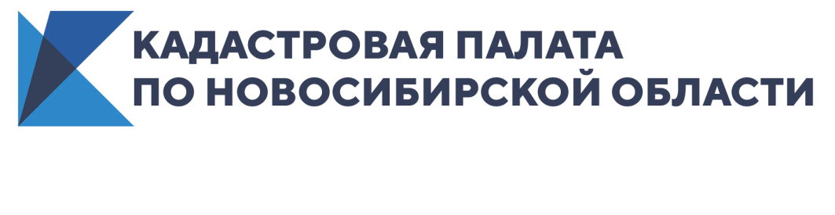

Региональная кадастровая палата проведет лекцию

В Кадастровой палате по Новосибирской области пройдет лекция для представителей профессионального сообщества в сфере кадастрового учета.

15 декабря Кадастровая палата по Новосибирской области организует проведение лекции по актуальным вопросам кадастрового учета земельных участков и объектов капитального строительства, а также обобщению судебной практики. В лекции примут участие руководители структурных подразделений региональной Кадастровой палаты.

Лекция состоится по адресу: г. Новосибирск, ул. Пархоменко, 7. О точном времени проведения мероприятия будет дополнительно сообщено зарегистрированным участникам.

По вопросам участия в лекции обращайтесь по телефону: 8(383)349-95-69,
доб. 6, а также по электронной почте: seminar@54.kadastr.ru. Обращаем внимание, количество участников ограничено. Заявки принимаются до 11 декабря.

